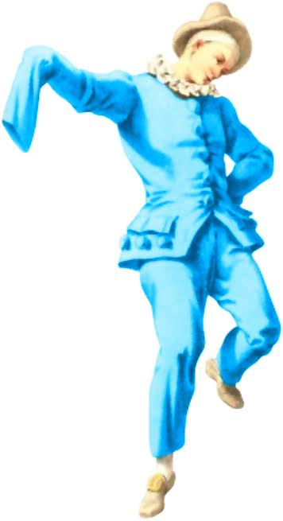


COMUNE DI COLLESANO
Città Metropolitana di Palermo

CARNEVALE 2024

XXXIX^ Edizione “Concorso Peppe Nnappa”

Sezione Gara di Liscio

Dati anagrafici dei partecipanti:

Cognome e Nome partecipante n° 1 _______________________________________________

Luogo e data di nascita _________________________________________________________

Codice Fiscale __________________________________________

Cognome e Nome partecipante n° 2________________________________________________

Luogo e data di nascita _________________________________________________________

Codice Fiscale __________________________________________

Sala d’appartenenza____________________________________________________________

Recapito telefonico ____________________________

Il sottoscritto dichiara con la presente di aver preso visione dei criteri selettivi e di accettarne tutti gli articoli in essi contenuti.

Collesano lì, ___/___/________

Firma

